УПРАВЛЕНИЕ ФЕДЕРАЛЬНОЙ СЛУЖБЫ ГОСУДАРСТВЕННОЙ РЕГИСТРАЦИИ,
КАДАСТРА И КАРТОГРАФИИ (РОСРЕЕСТР) ПО ЧЕЛЯБИНСКОЙ ОБЛАСТИ
454048 г.Челябинск, ул.Елькина, 85
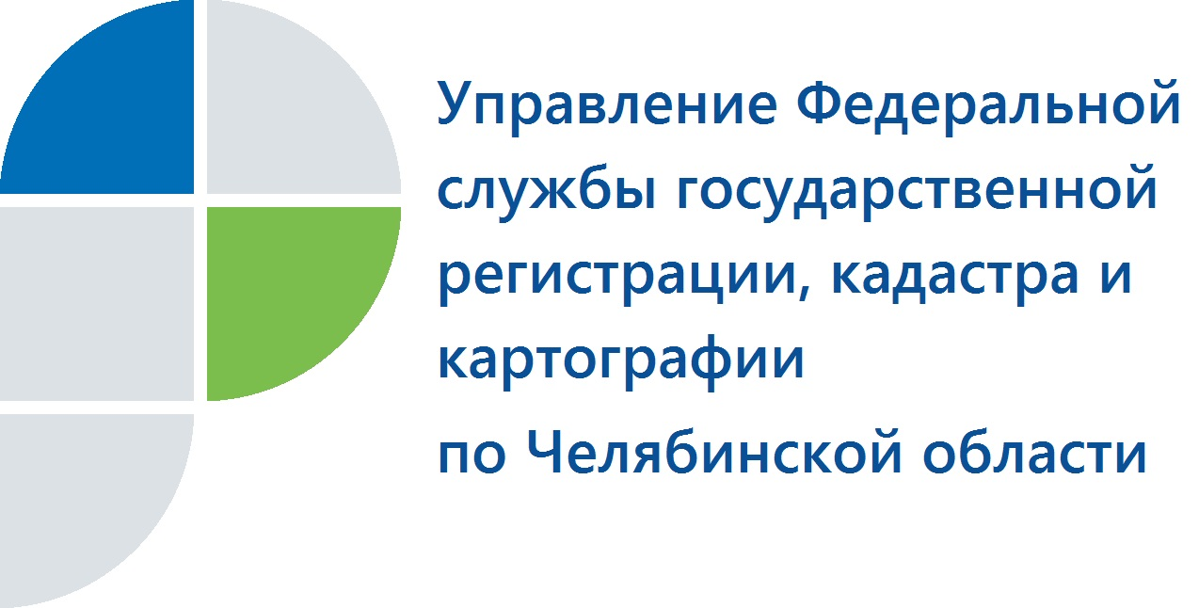
Об уплате и возврате госпошлины за госрегистрацию недвижимости

Еманжелинский отдел Управления Федеральной службы государственной регистрации, кадастра и картографии по Челябинской области разъясняет порядок уплаты и возврата госпошлины за регистрацию недвижимого имущества.
Чаще всего заявители Еманжелинского отдела Управления Росреестра по Челябинской области спрашивают, сколько и где им необходимо заплатить за государственную регистрацию права собственности или сделки с недвижимым имуществом. Всю информацию о размерах как государственной пошлины за осуществление регистрационных действий с недвижимым имуществом, так и платы за предоставление сведений из Единого государственного реестра прав недвижимости можно найти на дополнительном сайте Управления (www.frs74.ru). Здесь же размещены образцы бланков квитанций, платежных поручений рекомендации по их заполнению, реквизиты, коды и другое.
При подаче документов в электронном виде размер государственной пошлины для физических лиц будет на 30% меньше, чем если бы они сдавали документы на бумажных носителях. Обратившись за услугой Росреестра в электронном виде, заявитель получит уникальный идентификатор начисления (УИН), который в обязательном порядке надо указывать при проведении платежа. Наличие УИН необходимо для однозначного определения платежа в Государственной информационной системе.
Про порядок возврата государственной пошлины необходимо знать следующее. Заявитель может подать в Управление Росреестра заявление об уточнении платежа или заявление о возврате госпошлины, если при внесении госпошлины в банк он допустил ошибку или вообще передумал совершать юридически значимые действия. Если госпошлину нужно вернуть в полном объеме, то еще необходимо приложить подлинные платежные документы, а если она подлежит возврату частично – их копии. Заявление о возврате излишне уплаченной суммы государственной пошлины может быть подано в течение трех лет со дня уплаты. Возврат производится на лицевой счет плательщика в течение одного месяца со дня подачи заявления о возврате. Кроме того, заявитель может с данным платежным документом обратиться за совершением других юридически значимых действий, осуществляемых Росреестром.
Еманжелинский отдел Управления Росреестра по Челябинской области

